Función de limpieza de valores
Objetivo:
Quitar espacios.
Convertir comas decimales a punto.
Tratar expresiones tipo "<0.09" → usamos la mitad del límite (0.09/2).
Dejar como NaN las cadenas vacías o códigos raros.

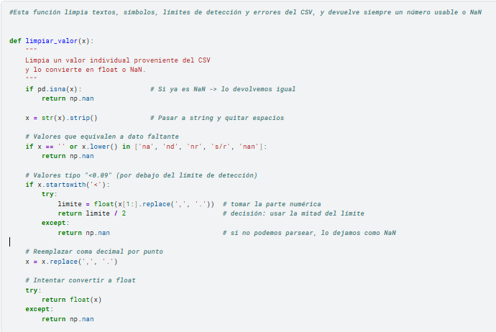

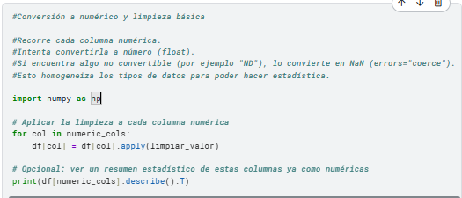

count mean std min \
pH agua:suelo 92733.0 5.707986 1.020383 1.900
Materia organica 92734.0 4.408162 4.592723 0.000
Fósforo Bray II 91269.0 28.704551 74.550168 0.088
Azufre Fosfato monocalcico 91239.0 14.255018 56.069428 -1.010
Acidez Intercambiable 47608.0 2.300043 2.346674 0.000
Aluminio intercambiable 47608.0 1.854159 2.029772 0.000
Calcio intercambiable 92738.0 7.386947 9.411489 0.028
Magnesio intercambiable 92738.0 2.039970 2.744472 0.006
Potasio intercambiable 92738.0 0.367531 0.706021 0.045
Sodio intercambiable 92738.0 0.218302 0.945157 -0.040
capacidad de intercambio cationico 92671.0 11.253584 10.923775 0.130
Conductividad electrica 91710.0 0.430402 1.058139 0.004
Hierro disponible olsen 86866.0 240.451429 338.448194 0.100
Cobre disponible 86865.0 2.730718 3.716887 0.000
Manganeso disponible Olsen 86866.0 7.760994 14.514183 0.112
Zinc disponible Olsen 86866.0 3.775299 13.699752 0.000
Boro disponible 91426.0 0.280187 0.381808 0.000
Hierro disponible doble acido 4786.0 61.820671 64.765873 1.000
Cobre disponible doble acido 4786.0 1.050126 1.201165 0.160
Manganeso disponible doble acido 4786.0 10.687855 17.436466 0.080
Zinc disponible doble acido 4786.0 2.316763 6.304082 0.000

25% 50% 75% max
pH agua:suelo 4.96000 5.4700 6.26000 10.57
Materia organica 1.67500 2.7495 5.12600 75.04
Fósforo Bray II 3.06100 8.4030 26.18000 3015.00
Azufre Fosfato monocalcico 3.73500 6.2020 11.32000 4862.00
Acidez Intercambiable 0.83000 1.6920 2.95000 40.89
Aluminio intercambiable 0.57000 1.3150 2.42825 36.60
Calcio intercambiable 1.41200 4.1300 9.60900 171.80
Magnesio intercambiable 0.40000 1.0200 2.48000 68.52
Potasio intercambiable 0.11800 0.2200 0.42300 64.06
Sodio intercambiable 0.07000 0.0700 0.16600 99.11
capacidad de intercambio cationico 4.30000 7.5100 14.12000 207.04
Conductividad electrica 0.14700 0.2230 0.40000 52.15
Hierro disponible olsen 53.78000 114.0300 306.38000 7208.00
Cobre disponible 0.50000 1.8640 3.40000 219.50
Manganeso disponible Olsen 2.07000 4.3000 8.53175 538.10
Zinc disponible Olsen 0.50000 1.3600 3.38300 1874.00
Boro disponible 0.13000 0.2100 0.33400 32.42
Hierro disponible doble acido 23.55250 36.8750 81.19000 1263.00
Cobre disponible doble acido 0.40000 0.8000 1.46450 44.08
Manganeso disponible doble acido 0.97225 3.4540 13.67000 426.98
Zinc disponible doble acido 0.20000 0.7100 2.14775 291.20

